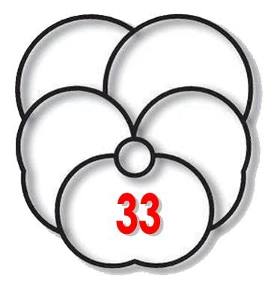
Libre Pensée
Recherche philosophique - Culture individuelle - Action sociale

Fédération de la Gironde
Siège social : 3 rue Emile Littré
33700 MERIGNAC
libre.pensee.33@orange.fr
06 75 01 17 81
Invitation
Samedi 7 mai à Mérignac à 14h
Maison des Associations (près du Rond-Point du Pin Galant)
Conférence-débat
Laïcité : espace de liberté ou instrument de contrôle ?
avec Pierre GUEGUEN
Membre de la Commission Administrative Nationale de la Libre Pensée
Un rappel constant, et serein, aux principes de la loi de 1905 de Séparation des Églises et de l’État est plus que jamais nécessaire. (…) des glissements progressifs ont lieu, voulant interdire certaines manifestations de la croyance religieuse au nom de la laïcité. (…)
La liberté de croyance s’applique à tous, et relève de la liberté d’organisation des partis politiques comme des associations. On ne s’étonne pas que des voix s’élèvent quand il s’agit de pratiques émanant des musulmans, mais se taisent lorsque des partis continuent à se réclamer de la chrétienté, ou que certains ne voient pas malice à ce que l’Europe se rengorge en arguant de ses prétendues racines chrétiennes. (…)
L’article premier de la loi de 1905 le proclame bien haut : la laïcité commence par la liberté de conscience et le libre exercice des cultes. (…) La neutralité de l’État ne s’applique pas aux particuliers qui peuvent vivre leur citoyenneté et leurs croyances comme ils l’entendent. (…)
En prenant l’initiative d’une loi contre le « séparatisme », rebaptisée loi pour le renforcement de la République et la laïcité, le gouvernement a montré sa véritable intention : de renforcement de la laïcité, aucune trace, seules des dispositions contraignantes, portant y compris atteinte à la liberté d’association sont prévues. (…)
Venez en débattre avec nous

